**Университет ИТМО**

Отчет по Проектному заданию №3

«Исследование усилительных каскадов на операционных усилителях»

по дисциплине «Электротехника и электроника»

Выполнил:

Студент 2 курса

дневного отделения

группы №M32111

Акберов Р.Х.

Преподаватель:

Ликичев Дмитрий Вячеславович

**Санкт-Петербург**

**2023**

# Цель и задачи работы:

Исследовать основные принципы работы схем усиления на ОУ.

**Задачи работы:**

1) Получить экспериментальные характеристики для определения коэффициента усиления схемы на ОУ на заданных частотах.

2) Получить экспериментальные АЧХ для определения коэффициента усиления схемы на ОУ.

3) Провести расчет коэффициента усиления схемы на ОУ по номиналам элементов.

4) Провести модельное исследования схемы на ОУ и получить характеристики для определения коэффициента усиления схемы на ОУ на заданных частотах и АЧХ схемы на ОУ.

5) Сравнить данные моделирования, эксперимента и расчёта

# Исходные данные

Схемы на ОУ собраны на микросхемах, имеющих внутреннее устройство, как показано на рисунке 1.

Рисунок 1 –Устройство микросхемы четырехканального ОУ

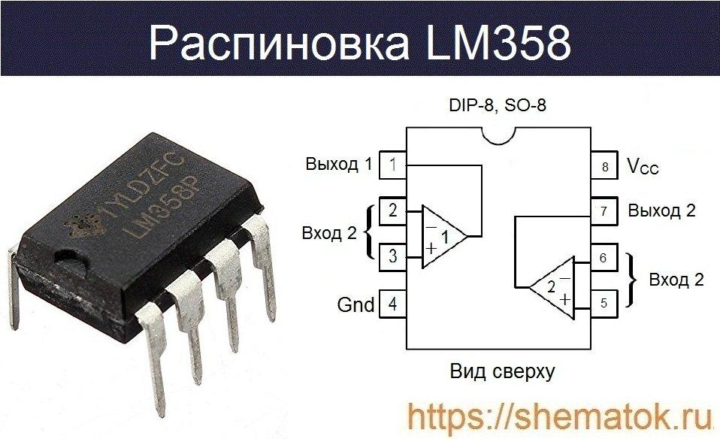

Рисунок 1 –Устройство микросхемы двухканального ОУ

* **Операционный усилитель:**

TL064CN

* **Заданный коэффициент усиления**

3,2

* **Параметры питания ОУ:**

(В)

(В)

* Напряжение источника сигнала

(В)

(В)

(В)

* Частота колебаний входного напряжения

ftest_1= 1000 (Гц)

ftest_2= 1000 (Гц)

ftest_AC= 1…1000000 (Гц)

Номиналы использованных сопротивлений:

6.19 (кОм)

9.86 (кОм)

6.19 (кОм)

19.86 (кОм)

1 (MОм)

Паспортная погрешность номинала использованных сопротивлений:

# Экспериментальное исследование

Рисунок 3.1 – Модель вычитающего усилителя

Рисунок 3.2 – Модель инвертирующего усилителя

Паспортные данные элементов приведены в Приложении А

Параметры эксперимента приведены в Приложении Б

## Результаты эксперимента

Опыт 1 - вычитающий усилитель на ОУ TL064CN

Рисунок 3.1 – Осциллограммы входного и выходного напряжения, частота ftest_1=1000, ftest_2=1000 ; ;

Опыт 2 – инвертирующий усилитель на ОУ TL064CN

Рисунок 3.2 – Осциллограммы входного и выходного напряжения, частота ftest_2=1000, ;

Опыт 3

Рисунок 3.2 – Амплитудочастотные и фазочастотные характеристики cхемы инвертирующего усилителя на ОУ TL064CN при и ;

# Расчетные характеристики схемы вычитания и инвертирующего усилителя

Формула расчета коэффициента усиления:

Анализ отклонения коэффициента усиления:

Ошибка коэффициента усиления из-за погрешности номиналов резисторов

максимум из

Для схемы вычитания:

Для инвертирующего усилителя:

# Анализ работы модели

Рисунок 5.1 – Модель инвертирующего усилителя

Рисунок 5.2 – Модель вычитающего усилителя

Паспортные данные элементов приведены в Приложении А

Параметры эксперимента приведены в Приложении Б

Листинг lib-файла SPICE-модели ОУ в Приложении В

## Результаты моделирования

Опыт 1

Рисунок 5.1 – Осциллограммы входного и выходного напряжения, частота ftest_1=1000, ftest_2=1000 ; ;

Опыт 2

Рисунок 5.2 – Осциллограммы входного и выходного напряжения, частота ftest_2=1000, ;

Опыт 3

Рисунок 5.3 – Амплитудочастотные и фазочастотные характеристики cхемы инвертирующего усилителя на ОУ TL064CN при и ;

# Анализ погрешностей

Таблица 6.1 Сводная таблица результатов измерений и погрешностей

|  |  |  |  |  |  |  |  |
| --- | --- | --- | --- | --- | --- | --- | --- |
| Операционный усилитель | Параметр | Расчетное значение (заданное значение) | Полученное при моделировании значение | Полученное в эксперименте | Относительная погрешность, % | | |
|  |  |  |  |  | Эксперимент- Модель- | Модель-заданное значение | Эксперимент-расчетное значение |
| Для опыта 1 | | | | | | | |
| TL064CN |  | 3,273 | 3,205 | 3,8 | 15,7 | 2,1 | 13,9 |
| **Vout, В (peak to peak)** | 1,31 | 1,282 | 1,4962 | 14,3 | 2,1 | 12,4 |
| Для опыта 2 | | | | | | | |
| TL064CN |  | 3,273 | 3,203 | 3,22 | 0,5 | 2,2 | 1,6 |
| **Vout, В (peak to peak)** | 2,62 | 2,562 | 2,86 | 10,4 | 2,2 | 8,4 |

# Выводы

Были проведены экспериментальное исследование схемы вычитания и инвертирующего усилителя напряжения на базе ОУ, его моделирование в среде LTSpice и расчёт параметров на основе анализа значений сопротивлений резисторов и параметров источника. После этого был проведен расчёт основных параметров исследуемых схем на ОУ (коэффициент усиления схемы, выходное напряжение) с помощью анализа экспериментальных данных, данных модели, а также с помощью формул. В конце были определены погрешности измерений: полученные результаты практически соответствуют друг другу, что говорит о их достоверности.

# Приложение А. Паспортные данные операционного усилителя

Название элемента TL064CN

|  |
| --- |
|  |
| а) |
|  |
|  |

Рисунок А1 – а) параметры TL064CN б) его характеристика

# Приложение Б. Параметры ЭКСПЕРИМЕНТА

Рисунок Б1 – параметры из эксперимента

# Приложение В. Листинг lib-файла Pspice TL064CN

.SUBCKT OPAMP_VarNo 1 2 3 4 5

*

C1 11 12 3.498E-12

C2 6 7 15.00E-12

DC 5 53 DX

DE 54 5 DX

DLP 90 91 DX

DLN 92 90 DX

DP 4 3 DX

EGND 99 0 POLY(2) (3,0) (4,0) 0 .5 .5

FB 7 99 POLY(5) VB VC VE VLP VLN 0 318.3E3 -300E3 300E3 300E3 -300E3

GA 6 0 11 12 94.26E-6

GCM 0 6 10 99 1.607E-9

ISS 3 10 DC 52.50E-6

HLIM 90 0 VLIM 1K

J1 11 2 10 JX

J2 12 1 10 JX

R2 6 9 100.0E3

RD1 4 11 10.61E3

RD2 4 12 10.61E3

RO1 8 5 200

RO2 7 99 200

RP 3 4 150.0E3

RSS 10 99 3.810E6

VB 9 0 DC 0

VC 3 53 DC 2.200

VE 54 4 DC 2.200

VLIM 7 8 DC 0

VLP 91 0 DC 15

VLN 0 92 DC 15

.MODEL DX D(IS=800.0E-18)

.MODEL JX PJF(IS=15.00E-12 BETA=100.5E-6 VTO=-1)

.ENDS

_